CINEMATICA DEL MOTO UNIFORME E GEOMETRIA
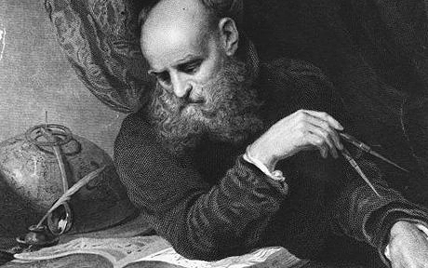
La filosofia è scritta in questo grandissimo libro che continuamente ci sta aperto innanzi a gli occhi (io dico l'universo), ma non si può intendere se prima non s'impara a intender la lingua, e conoscer i caratteri, ne' quali è scritto. Egli è scritto in lingua matematica, e i caratteri son triangoli, cerchi, ed altre figure geometriche, senza i quali mezi è impossibile a intenderne umanamente parola; senza questi è un aggirarsi vanamente per un oscuro laberinto.

Riconoscete questa frase? Chi l'ha scritta? Questo è il momento adatto di citarla. Quello che studieremo adesso è proprio la dimostrazione pratica della giustezza del pensiero di Galileo. Infatti, noi adesso analizzeremo in che modo la cinematica -cioè lo studio del movimento in Fisica- può essere espressa in linguaggio geometrico e viceversa.
GRAFICO TEMPO-SPAZIO
Lo strumento con cui si geometrizza il movimento è il Grafico Tempo-Spazio:
il Grafico Tempo-Spazio è quel grafico che riporta sull'asse delle X il tempo (t) o l’intervallo di tempo (Δt) e sull'asse delle Y la posizione sulla traiettoria del corpo in movimento (S)
Possiamo affermare che il Grafico Tempo-Spazio è l'espressione geometrica del movimento: in altre parole, ciò che in Fisica appare come movimento in Geometria diventa il Grafico Tempo-Spazio. Posso dire di più: qualsiasi proprietà cinematica è esprimibile all'interno del Grafico Tempo-Spazio; all'opposto, dal Grafico Tempo-Spazio è ottenibile ogni proprietà cinematica del movimento.
PROPRIETA’ DEL GRAFICO TEMPO-SPAZIO
In questo paragrafo impareremo a disegnare il grafico Tempo-Spazio e scopriremo le sue proprietà. Generalmente, esistono due varianti del grafico Tempo-Spazio: quella che sull’asse delle X ha il tempo “t” (grafico t-S) e quella che sull’asse delle X ha l’intervallo di tempo Δt (grafico Δt-S). Per comodità, in questo paragrafo parleremo soltanto del grafico t-S: comunque, tutte le sue proprietà si applicano anche al grafico Δt-S, è sufficiente sostituire “Δt” a “t” nelle proprietà che dimostreremo.
Tempo (t)  (s) | Posizione (S)  (m)
0 | -18
1 | -9
2 | 0
3 | 9
Il grafico Tempo-Spazio del moto uniforme è una retta
Come prima cosa, vediamo in che modo disegnare il Grafico t-S -nel caso particolare del moto uniforme-. In altre parole, impariamo a trasformare in un oggetto grafico ciò che è movimento uniforme.
Supponiamo di voler rappresentare il movimento di un ciclista che si muove a 9m/s e che al tempo t=0s parte da una distanza di 18m a sinistra dell’origine (S=-18m). Scriviamo la Tabella tempo-Posizione ( Tabella t-S, a destra):
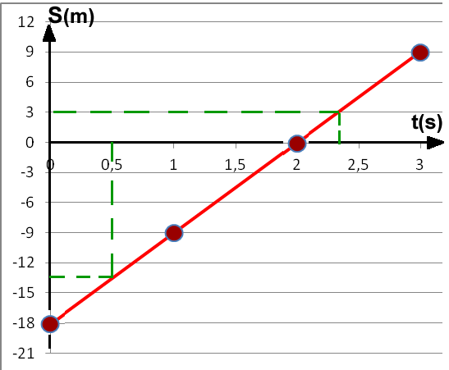
Se mettiamo i valori ottenuti su di un grafico t-S otteniamo un grafico (vedi Figura1): cosa rappresenta? E’ evidente che il grafico è una retta che generalmente non passa per l’origine (Figura1). Possiamo generalizzare questo fatto affermando:
Grafico t-S
il grafico t-S di un moto uniforme è una retta (generalmente non passante per l’origine)

Figura 1

Punti ed intercetta del grafico t-S
I punti della retta mi danno immediatamente la posizione assunta dal mio corpo al cambiare del tempo e viceversa: ad esempio, osservando il grafico di Figura1 posso subito affermare che al tempo t=0,5s il corpo si trova alla posizione S=-13,5m: mentre la posizione S=+3m è assunta quando t=2,33s circa.
L’intercetta con l’asse delle Y mi dà la posizione del corpo al tempo t=0s, cioè al tempo in cui io inizio le misure: il grafico di Figura1 mostra che quando ho iniziato la misura (t=0s) il ciclista si trovava alla posizione S=-18m.
L’intercetta con l’asse delle X mi dà la posizione del corpo quando S=0m, cioè quando esso coincide con l’origine del S.d.R.: nel nostro caso il ciclista di Figura 1 passa per l’origine al tempo t=2s.
Velocità e pendenza in un grafico t-S
La velocità (V) di un corpo è facilmente ottenibile dal grafico t-S. Basta ricordare che V= ΔS/Δt; poiché nel grafico t-S si ha: X≡t , Y≡S → V = ΔY/ΔX. In pratica: per ottenere la velocità V bisogna selezionare due punti P₁ e P₂ qualsiasi sul grafico (meglio se lontani fra loro per essere più precisi), trovarne la loro ordinata Y₁ e Y₂, la loro ascissa X₁ e X₂ e calcolare ΔX = (X₂-X₁), ΔY = (Y₂-Y₁) per poi calcolare V = ΔY/ΔX = (Y₂-Y₁)/(X₂-X₁).
Il rapporto ΔY/ΔX ha il nome di pendenza: possiamo perciò affermare che
la velocità di un moto uniforme corrisponde alla pendenza del grafico t-S
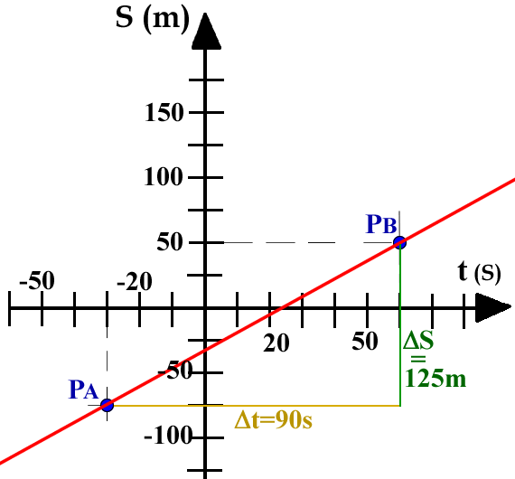
Un esempio di calcolo di velocità
Facciamo un esempio del calcolo della velocità di un corpo a partire dal grafico t-S. Considera la Figura2: scelgo sulla retta due punti a piacere, ad esempio P_{A}=(-30s : -75m) , P_{B}=(60s : 50m). Calcoliamo ΔS e Δt:
ΔS = Y_{B} - Y_{A} = 50m – (-75m) = 125m
Δt = X_{B} - X_{A} = 60s – (-30s) = 90s
V₀ = ΔS/Δt = 125m/90s = 1,39 m/s

Secondo te, il risultato cambierebbe se invece di P_{A} e P_{B} avessi scelto altri due punti?
Figura 2

Segno della velocità e pendenza
Adesso studieremo la relazione fra velocità e pendenza. Osserva la Figura3. Possiamo notare che:
- se la velocità è positiva il valore della posizione S cresce verso il “+” al passare del tempo → la retta sale via via che scorre a destra. In questo caso si dice che la retta è crescente.
- All’opposto, se la velocità è negativa la posizione S decresce (cresce verso il “-“) al passare del tempo → la retta scende via via che scorre a destra. In questo caso si dice che la retta è decrescente.
- Infine, se la velocità è nulla, la retta non può essere crescente (perché sennò V>0) né decrescente (perché sennò V<0) → la retta con V=0m/s è parallela all’asse delle X. Questo comportamento lo si può capire anche pensando che se un corpo non ha velocità allora esso è immobile → la sua posizione (coordinata Y) non cambia e perciò il grafico è la retta di equazione: Y = costante, cioè una retta parallela all’asse delle X.
Nota che maggiore è la velocità di un corpo più il suo grafico t-S si avvicina all’asse delle Y: infatti, aumentare la velocità significa aumentare la pendenza della retta. Un esempio di questo effetto è mostrato in Figura 3.
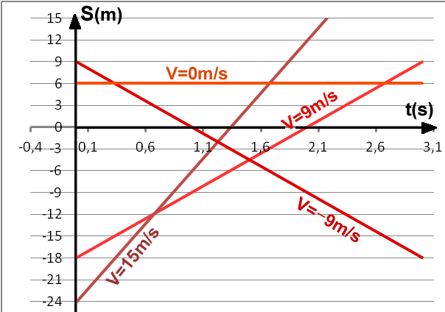
Figura3: Nota che le rette con V>0 sono crescenti mentre la retta con V<0 è decrescente.
Nota che la retta con V=0m/s è parallela all’asse delle X.
Nota che la retta con V=15m/s è più inclinata verso l’asse delle Y della retta con V=9m/s (più è alta la velocità più la retta più inclinata verso l’asse Y).

Figura 3

Come disegnare il grafico t-S
Finora abbiamo detto come ottenere le informazioni sul moto di un oggetto dal grafico t-S: adesso spieghiamo come fare a costruire questo grafico quando conosciamo le proprietà del movimento.
Nota che il grafico t-S di un moto uniforme è una retta → è sufficiente conoscere due punti per disegnare il grafico.
Ci sono due casi: a) conosco la posizione del corpo in due istanti distinti. b) conosco la posizione del corpo in un istante e la sua velocità (caso più comune).
- Se conosco le posizioni del corpo S₁ e S₂ in due istanti diversi t₁ e t₂, è sufficiente segnare questi due punti sul grafico e poi tracciare la retta. Niente di più semplice!
- Se conosco la posizione del corpo S₁ al tempo t₁ e la sua velocità V devo trovare una seconda posizione. Faccio così: scelgo un tempo t₂≠t₁, dopodiché calcolo l’intervallo di tempo Δt fra t₁ e t₂: Δt=t₂-t₁. Infine calcolo la posizione S₂ al tempo t₂ usando l’equazione oraria: S(t₂) = S₁ + V⋅Δt. A questo punto segno il punto S₂ al tempo t₂ sul grafico e traccio la retta fra S₁ e S₂.

EQUAZIONE ORARIA - EQUAZIONE DELLA RETTA
In questo paragrafo analizzeremo la relazione che c’è fra il grafico Tempo-Spazio e l’equazione oraria. Per comodità, inizieremo studiando il caso del grafico Δt-S perché il grafico t-S presenta delle complicazioni matematiche che appesantirebbero l’analisi.
L’equazione oraria è stata spiegata negli appunti “MOTO UNIFORME”: qui mi limito a ripetere la sua definizione:
l’equazione oraria di un oggetto in movimento è quell’equazione che permette di calcolare la posizione dell’oggetto in ogni istante di tempo
Negli appunti “MOTO UNIFORME” abbiamo dimostrato che l’equazione oraria di un moto uniforme ha la forma di:
S(t) = S_{i} + V⋅Δt
Nel grafico Δt-S sappiamo che: X≡Δt, Y≡S → l’equazione oraria diventa: Y = S_{i} + V⋅X
Confrontiamo quest’equazione con quella di una retta: Y = q + m⋅X
Dunque: l’equazione oraria di un moto uniforme disegnata sul grafico Δt-S rappresenta una retta (lo avevamo già detto: il confronto fra le due equazioni ne è la conferma matematica), il cui termine noto q è uguale a S_{i} e il coefficiente angolare “m” è uguale alla Velocità.

